集成指南

1. 导入SDK

将AppgoMall_vx.x.x文件夹拷贝到项目文件夹中夹并拖入项目中。确保AGCommon.framework、ShareSDK.framework、AGCore.framework、AppgoMail.framework在“Link Binary With Libraries”中被添加，如图：

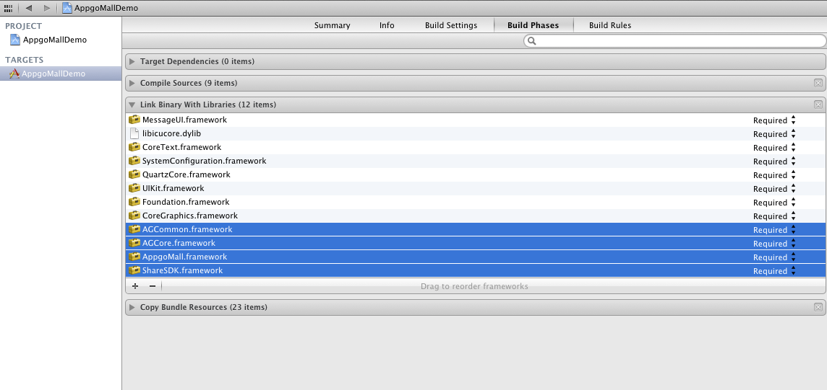

1. 添加依赖框架(Framework)

添加依赖框架：QuartzCore.framework、SystemConfiguration.framework、CoreText.framework、libicucore.dylib、MessageUI.framework

1. 配置新浪微博SSO

打开*-Info.plist(*代表你的工程名字)。增加一项URL types（如果存在则可以不增加）。展开此项，添加一项URL Scheme为：sinaweibosso.2800643976。如下图：

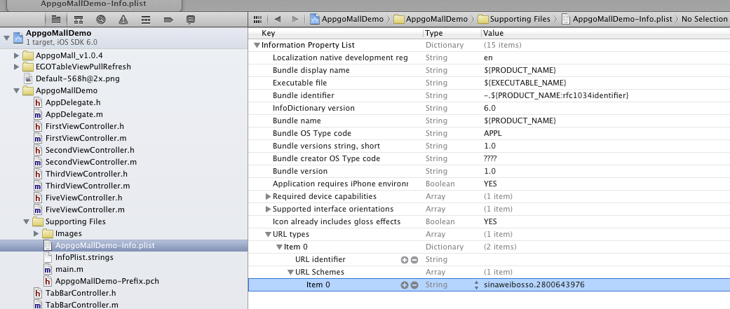

再打开*AppDelegate.m(*代表你的工程名字)。加入如下代码：

- (BOOL)application:(UIApplication *)application openURL:(NSURL *)url sourceApplication:(NSString *)sourceApplication annotation:(id)annotation

{

return [AppgoMall handleOpenURL:url];

}

- (BOOL)application:(UIApplication *)application handleOpenURL:(NSURL *)url

{

return [AppgoMall handleOpenURL:url];

}

1. 嵌入代码

打开*AppDelegate.h(*代表你的工程名字)。导入头文件AppgoMall.h。并实现AGApiDelegate协议。如下：

#import <AppgoMall/AppgoMall.h>

@interface AppDelegate : UIResponder <UIApplicationDelegate,

UITabBarControllerDelegate,

AGApiDelegate>

打开＊AppDelegate.m(*代表你的工程名字) 。在didFinishLaunchingWithOptions委托方法中加入启用掌淘联盟SDK的方法。如下：

//起动应用，

//第一个参数为AppKey

//第二个参数为应用委托

//第三个参数为是否允许调试

[AppgoMall startupApp:@"bcf6mpms" appDelegate:self debugMode:YES];

1. 集成商城

根据不同情况使用可分为以下三种情况：

以Modal方式集成：当开发者需要以模态视图调出商城时，请调用AppgoMall中的presendModalRecommendGoodsController方法进行集成。如下代码：

[AppgoMall presendModalRecommendGoodsController:self title:@"商城" style:SKRecommendGoodsViewStyleListX2 pageSize:60 allowUserChangeStyle:YES];

以Push方式集成：当开发者需要在导航控制器中（UINavigationController）显示商城时，请调用AppgoMall中的pushRecommendGoodsController方法进行集成。如下代码：

[AppgoMall pushRecommendGoodsController:self.navigationController title:@"商城" style:SKRecommendGoodsViewStyleListX2 pageSize:60 allowUserChangeStyle:YES];

以Tab方式集成：当开发者需要在UITabBarController中放入商城时，请调用AppgoMall中的recommendGoodsController方法进行集成。

UIViewController *appgoViewController = [AppgoMall recommendGoodsControllerWithStyle:SKRecommendGoodsViewStyleListX2 pageSize:60 allowUserChangeStyle:YES];

appgoViewController.title = @"商城";

appgoViewController.tabBarItem.image = [UIImage imageNamed:@"store.png"];

UINavigationController *navController = [[[UINavigationController alloc] initWithRootViewController:appgoViewController] autorelease];

[self.tabBarController addChildViewController:navController];